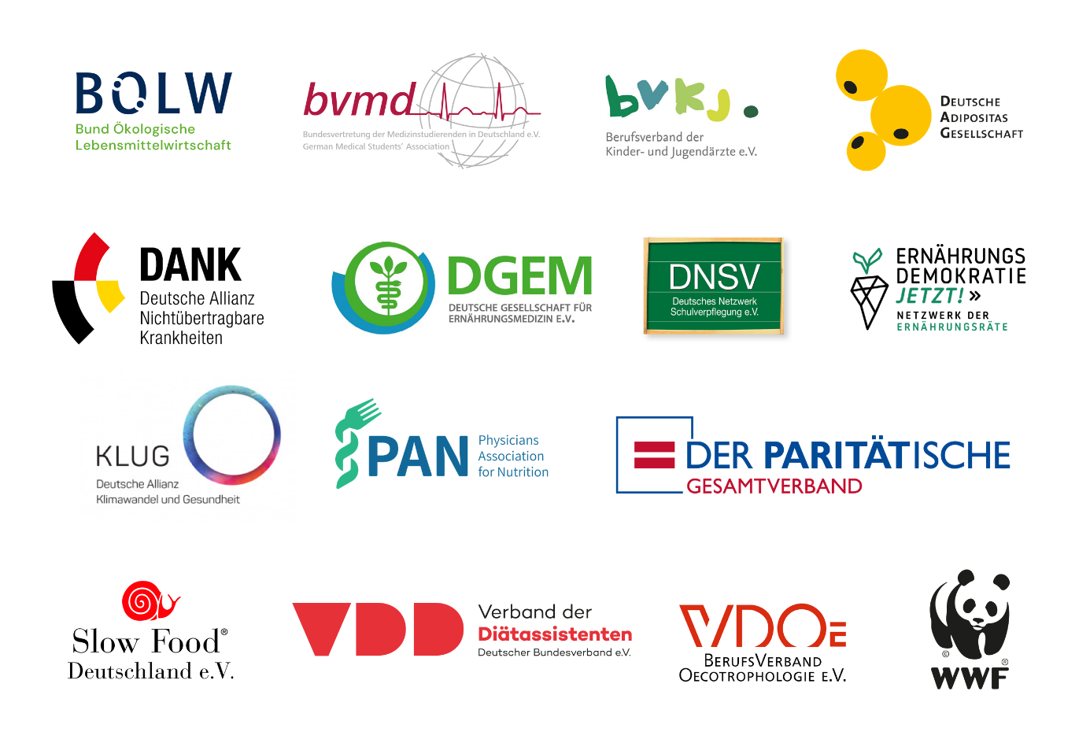

Gemeinsame Pressemitteilung, 26.11.2021
Ernährungswende Anpacken – aber richtig
Koalitionsvertrag: Breites Bündnis begrüßt die Vorlage einer Ernährungsstrategie bis 2023 und fordert die Einbindung relevanter Akteure bei der Entwicklung
Berlin, 26.11.2021: Die Initiative #ErnährungswendeAnpacken! begrüßt, dass die Ampelkoalition bis 2023 eine Ernährungsstrategie für Deutschland erarbeiten will, um eine „gesunde Umgebung für Ernährung und Bewegung zu schaffen”. Hierbei sollte von Beginn an gesund, sozial gerecht und umweltverträglich zusammen gedacht werden, so die Initiative. Dies ist nicht nur mit Blick auf den Klimawandel und den gravierenden Artenverlust dringend geboten, sondern auch mit Blick auf soziale Gerechtigkeit.
Insgesamt sieht die Initiative #ErnährungswendeAnpacken! viele Fragezeichen auf dem Weg zur dringend benötigten Ernährungswende in Deutschland. „Die Ernährungspolitik muss eine der maßgeblichen Querschnittsaufgaben in der kommenden Legislaturperiode sein“, so die Initiative. Sie sollte daher nicht nur ressortübergreifend sondern auch unter Einbindung von Praktiker:innen, Wissenschaftler:innen und gesellschaftlichen Akteur:innen aus allen relevanten Bereichen, Berufs- und Altersgruppen entwickelt werden.
Als unbedingt noch zu füllende Lücke des Koalitionsvertrags bezeichnet das Bündnis, dass es keine Aussagen dazu gibt, wie Deutschland den Einstieg in eine sozial gerechte Ernährungspolitik finden will. „Gesundes, nachhaltiges Essen darf kein Privileg für einkommensstarke Haushalte sein, sondern ist ein Recht für alle“. Untergegangen ist zudem die Stärkung der Ernährungsbildung, Ernährungsberatung und Ernährungstherapie.
Positiv bewertet die Initiative, dass pflanzliche Alternativen zukünftig gestärkt werden sollen, jedoch bleiben konkrete Schritte, wie etwa eine Förderung des heimischen Anbaus von Obst, Gemüse und Hülsenfrüchten, hier offen. Die Anhebung des Bio-Anteils in der Gemeinschaftsverpflegung auf 30 Prozent bis 2030 sowie Pläne zur Reduktion von Lebensmittelabfällen bringe Deutschland voran bei der Ernährungswende. Dass die Qualitätsstandards der Deutschen Gesellschaft für Ernährung (DGE) in der Gemeinschaftsverpflegung etabliert werden sollen, ist überfällig und gut. Eine an den planetaren Grenzen orientierte Weiterentwicklung der Standards ist jedoch im Verlauf notwendig. Zudem fehlen dem Bündnis Aussagen zur Finanzierung der flächendeckenden Umsetzung.
Als „Schritt in die richtige Richtung mit vielen Fragezeichen“ bezeichnet #ErnährungswendeAnpacken! das Ziel, an Kinder gerichtete Werbung für Lebensmittel mit hohem Zucker-, Fett- und Salzgehalt zu beschränken. Es komme dabei stark auf die konkrete Umsetzung an. Und um eine nachhaltige Ernährungsumgebung zu schaffen, müsste auch die derzeitige Lebensmittelbesteuerung überprüft und angepasst werden – „damit die einfache Wahl beim Einkauf in Zukunft auch die gesunde und nachhaltige Wahl ist“. Die Ampelkoalition lässt hier entscheidende Instrumente außer Acht.
Appell #ErnährungswendeAnpacken! Zum Download
Der Appell wird getragen von: Berufsverband der Kinder- und Jugendärzte e. V. (BVKJ), Bundesvertretung der Medizinstudierenden Deutschland e.V. (bvmd), Bund Ökologische Lebensmittelwirtschaft e.V. (BÖLW), BerufsVerband Oecotrophologie e. V. (VDOE), Deutsche Adipositas Gesellschaft e.V. (DDAG), Deutsche Allianz Klimawandel und Gesundheit (KLUG), Deutsche Allianz Nichtübertragbare Krankheiten (DANK), Deutsche Gesellschaft für Ernährungsmedizin e.V. (DGEM), Deutsches Netzwerk Schulverpflegung e.V. (DNSV), Ernährungsräte, Paritätischer Gesamtverband, Physicians Association for Nutrition (PAN), Slow Food Deutschland e.V.(SFD), Verband der Diätassistenten - Deutscher Bundesverband e.V. (VDD), World Wide Fund for Nature Deutschland (WWF). Initiiert wurde er von der Umweltschutzorganisation WWF Deutschland.

